 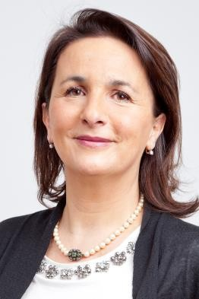

Cristina Andreoli

Torino, 7 Febbraio 1964

Residente ad Ancona, Via Cialdini 45

cell 347.5444525 [info@cristina-andreoli.it](mailto:info@cristina-andreoli.it) [www.cristina-andreoli.it](http://www.cristina-andreoli.it/)

Studi e formazione

Dopo il Liceo Scientifico frequentato ad Ancona, mi sono laureata in corso come “Traduttrice e Interprete” nel 1987 in inglese e in tedesco.

Ho conseguito anche la specializzazione come interprete simultanea in inglese. Corso di studi di 4 anni.

Nel 1995 mi sono laureata presso lo IULM a Milano, nel primo corso universitario di Lingue e Relazioni Internazionali.

Ho frequentato per anni corsi accademici per stranieri all’estero presso atenei a Londra, Edimburgo, Dublino, Amburgo, Friburgo e Vienna.

Ho frequentato 4 master, di cui uno in relazioni interculturali.

Sono esperta certificata negli Stati Uniti in marketing relazionale e costruzione di reti di business.

**ESPERIENZE PROFESSIONALI – AMBITO CONSULENZA E FORMAZIONE MANAGERIALE**

* Ottobre 1989 – agosto 1993 impiegata presso il Consorzio Markexport – Confindustria Ancona - Responsabile della promozione e dei servizi di base per le aziende export-oriented.
* Dicembre 1987 – ottobre 1998 - Collaborazioni all’interno di uffici export di aziende della provincia di Ancona.
* Aprile 1994/marzo 2002 – Direttore del Consorzio Markexport (consorzio export di Confindustria Ancona) con qualifica di funzionario. Il Consorzio operava con imprese della provincia di Ancona con forte vocazione all’export, per le quali organizzava missioni all’estero, fiere, consulenza e scouting diretto sui mercati emergenti (a cura della sottoscritta), formazione specifica, convenzioni, accordi con esperti a livello nazionale su tutto ciò che riguardava inizialmente il potenziamento dell’esportazione e successivamente l’internazionalizzazione di impresa. Essendo una struttura confindustriale interna al sistema, forniva info, supporto e servizio anche ad altre aziende aderenti a Confindustria Ancona e coordinava i tavoli dei servizi export delle altre associazioni provinciali regionali, in quanto struttura con maggiore esperienza, visibilità e connessioni con operatori, istituzioni, partner commerciali e tecnici sia in Italia che nel mondo.

Dal 2003 ad oggi- Docente/formatore manageriale e consulente certificato - in ambito di consulenza e formazione sulle tematiche indicate di seguito

Progettazione e docenza corsi di formazione di: Area marketing e strategia

Marketing strategico e operativo, internazionale (fino al 2006) Internazionalizzazione di impresa

Marketing turistico e territoriale (fino al 2009)

Altre info personali

Sono divorziata e vivo con mia figlia di 22 anni, universitaria a Macerata.

Pratico yoga da oltre 25 anni.

Mi piace leggere, studiare, andare al cinema e a teatro.

Ho la passione per i mercati dell'antiquariato e amo vivere in posti che hanno una storia. Scio da quando ho 3 anni, cammino tutte le mattine.

Parlo perfettamente l'inglese e bene il tedesco.

*Autorizzo il trattamento dei miei dati personali ai sensi del regolamento europeo 679/2016.*

Cristina Andreoli Aggiornato al 20 marzo 2023